附件1

来返烟人员自主申报平台系统二维码

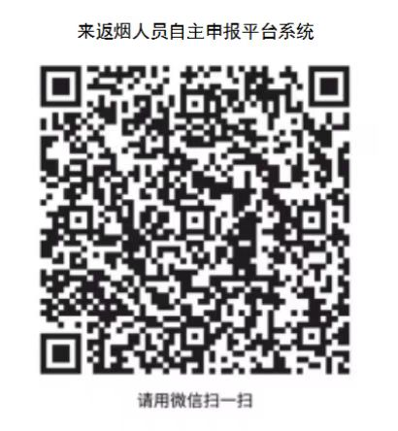

附件2
个人采样信息二维码生成流程

1.在微信小程序中输入“个人采样信息采集”，出现这个小程序。
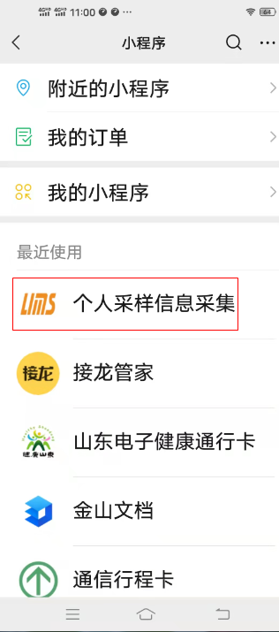
2.进入“个人采样信息采集”小程序后，界面如下，选择“全员核酸检测信息填写”，准确完整填写个人信息，生成二维码。
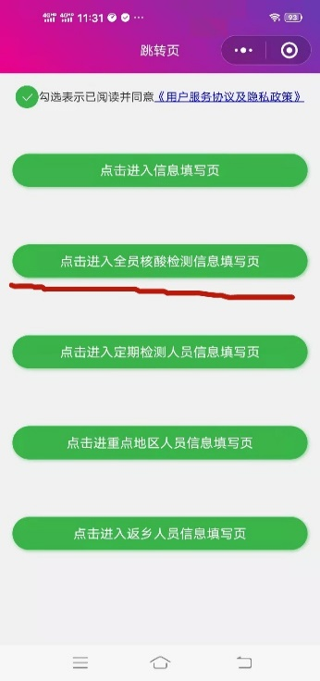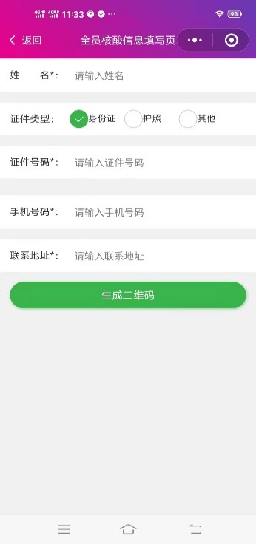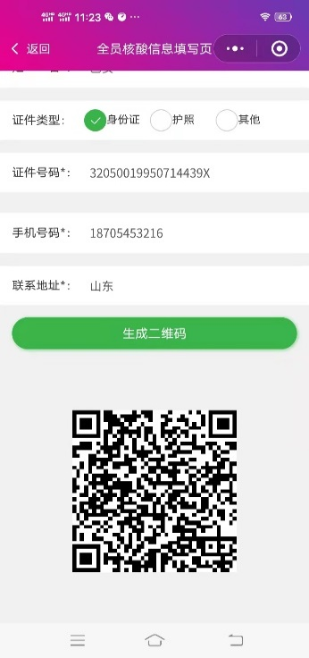
3.生成二维码后请截屏保存或打印出来，现场采样时出示。

附件3
健康承诺书

本人参加2022年莱州市社区工作者（专职网格员）公开招聘，现做出郑重承诺，以下事项均真实有效，如因隐瞒或虚假填报引起不良后果，本人愿承担相应的法律责任。
1.考前28天内无境外旅居史。
2.以官方公布的考试日当天国内疫情地区为准，考前21天内无国内中高风险区旅居史；14天内无高风险区所在县级市（除中高风险区）旅居史；7天内无山东省外高风险区所在地级市的其他县市区旅居史；7天内无山东省外中风险区所在地级市（除中风险区）旅居史；7天内无山东省内中风险区所在县级市（除中风险区）旅居史。
3.不属于正在集中隔离、居家隔离和居家健康监测及封控区、管控区人员。
4.不属于高风险岗位工作人员（包括定点医院和普通医疗卫生机构发热门诊（哨点）、标本采样、实验室检测等重点岗位的工作人员，机场、港口等口岸区域与入境人员或货物及其他物品有直接接触的服务保障人员，集中隔离场所工作人员，集中监管专仓工作人员等）。
5.属于高风险岗位工作人员，但脱离工作岗位已满14天。
6.考前14天内无发热、乏力、咳嗽、咽痛、打喷嚏、腹泻、呕吐、黄疸、皮疹、结膜充血等疑似症状，每天两次体温均正常。
7.自烟台市以外无病例报告的地级市前来参加考试的，抵达时持48小时内核酸检测阴性证明，抵达后第1天、第3天已完成2次核酸检测。
8.考试前一天（14日）上午10时前，已在莱州完成1次核酸采集。
9.本人“健康码”为绿色。

承诺人姓名： 联系电话：
身份证号： 准考证号：
2022年 月 日

